1. El Ministerio de Defensa desea diseñar un sistema para llevar un cierto control de los soldados que realizan el servicio militar. Crear el diagrama de dominio en base a las siguientes especificaciónes:

* Un soldado se define por su código de soldado (único), su nombre y apellidos, y su graduación.
* Existen varios cuarteles, cada uno se define por su código de cuartel, nombre y ubicación.
* Hay que tener en cuenta que existen diferentes Cuerpos del Ejército (Infantería, Artillería, Armada, ....), y cada uno se define por un código de Cuerpo y denominación.
* Los soldados están agrupados en compañías, siendo significativa para cada una de éstas, el número de compañía y la actividad principal que realiza.
* Se desea controlar los servicios que realizan los soldados (guardias, imaginarias, cuarteleros, ...), y se definen por el código de servicio y descripción.

Consideraciones de diseño:

* Un soldado pertenece a un único cuerpo y a una única compañía, durante todo el servicio militar. A una compañía pueden pertenecer soldados de diferentes cuerpos, no habiendo relación directa entre compañías y cuerpos.
* Los soldados de una misma compañía pueden estar destinados en diferentes cuarteles, es decir, una compañía puede estar ubicada en varios cuarteles, y en un cuartel puede haber varias compañías. Eso si, un soldado sólo esta en un cuartel.
* Un soldado realiza varios servicios a lo largo de la milicia. Un mismo servicio puede ser realizado por más de un soldado (con independencia de la compañía), siendo significativa la fecha de realización.

1. La biblioteca nacional de Tawan desea un sistema para gestionar el prestamo de sus libros. Crear el diagrama de dominio en base a los siguientes puntos

* Cada libro. Estos últimos se caracterizan por su nombre, año y autor.
* Los autores se caracterizan por su nombre, nacionalidad y fecha de nacimiento.
* Las copias de cada libro tiene un identificador, y puede estar en la biblioteca, prestada, con retraso o en reparación.
* Los lectores se componen de un documento, nombre, apellido, telèfono y dirección. Cada lector puede tener como máximo 3 copias en prestamo, de cada uno se debe registrar la fecha de inicio y fin.
* Cada copia se presta un máximo de 30 días, por cada día de retraso, se impone una “multa” de dos días sin posibilidad de coger un nuevo libro. De cada multa se desea registrar la fecha de inicio y fin.

**Soluciones**

**Solución ejercicio 1**

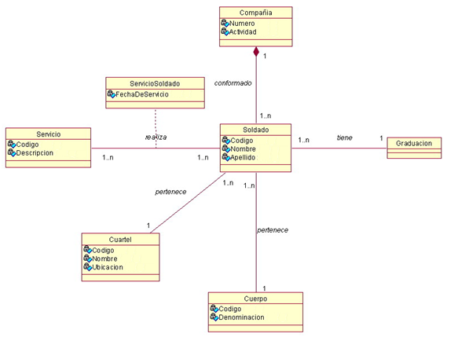

**Solución ejercicio 2**

